**Nama :** Muhammad Ridwan Fajri

**NIM :** 1207070077

**Kelas :** TSEB

**Matkul :** Pengolahan Citra Digital

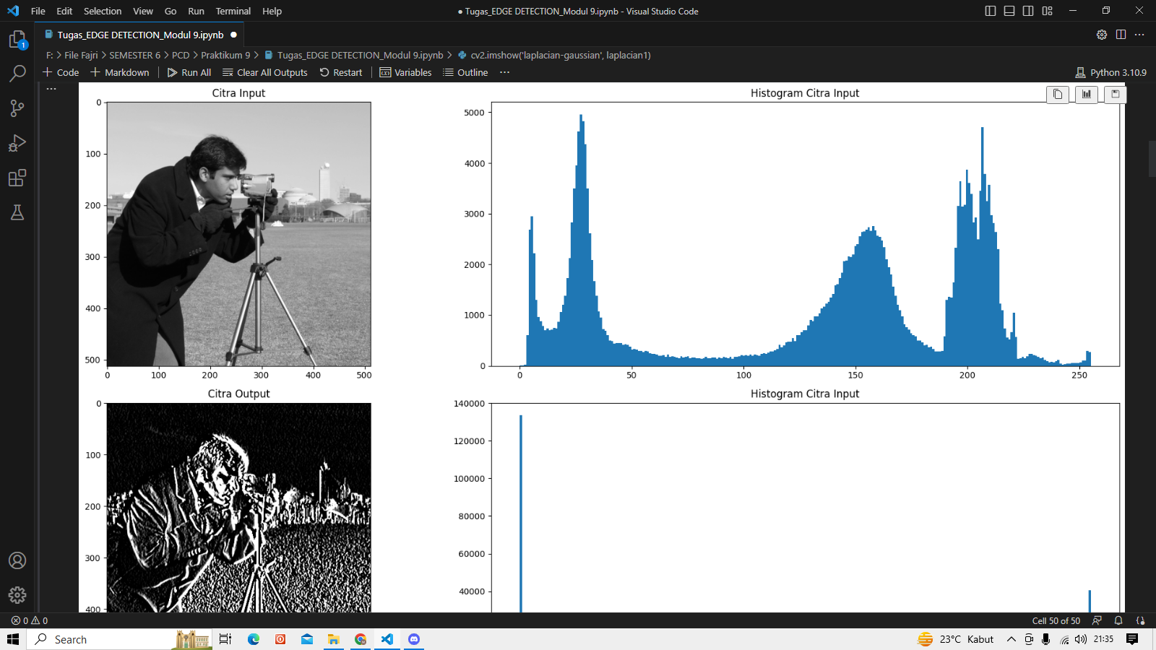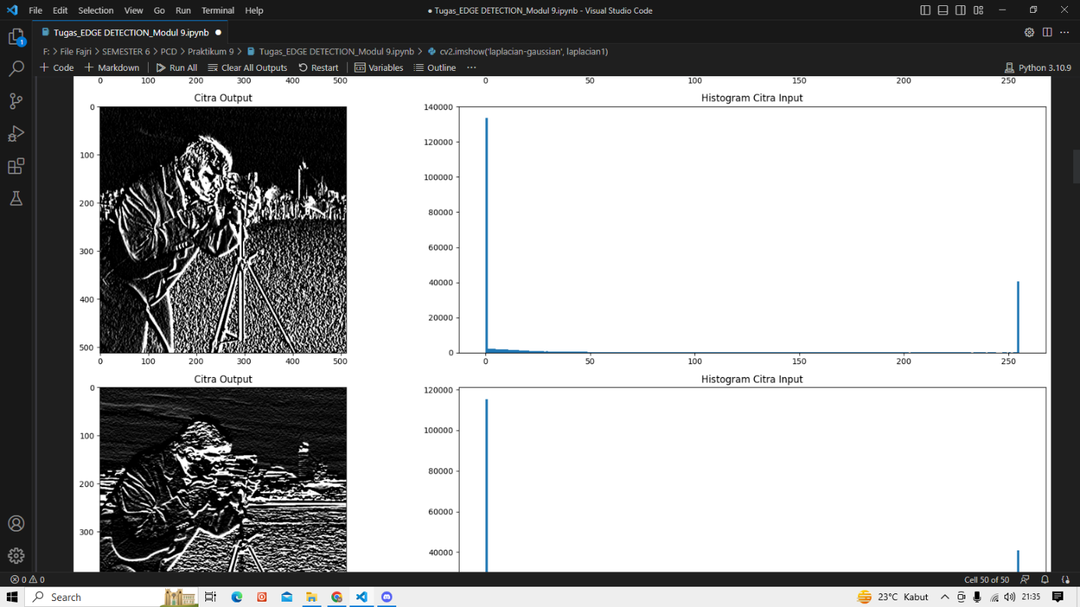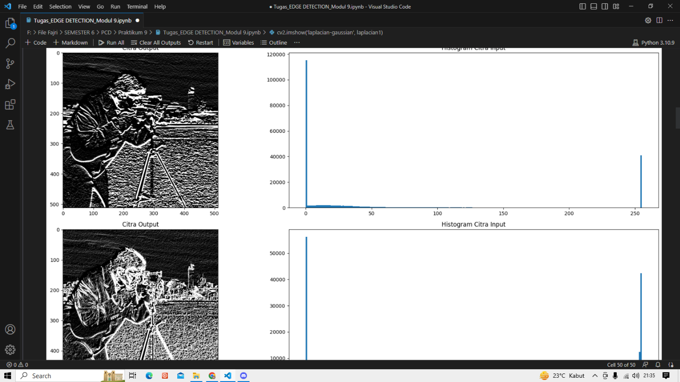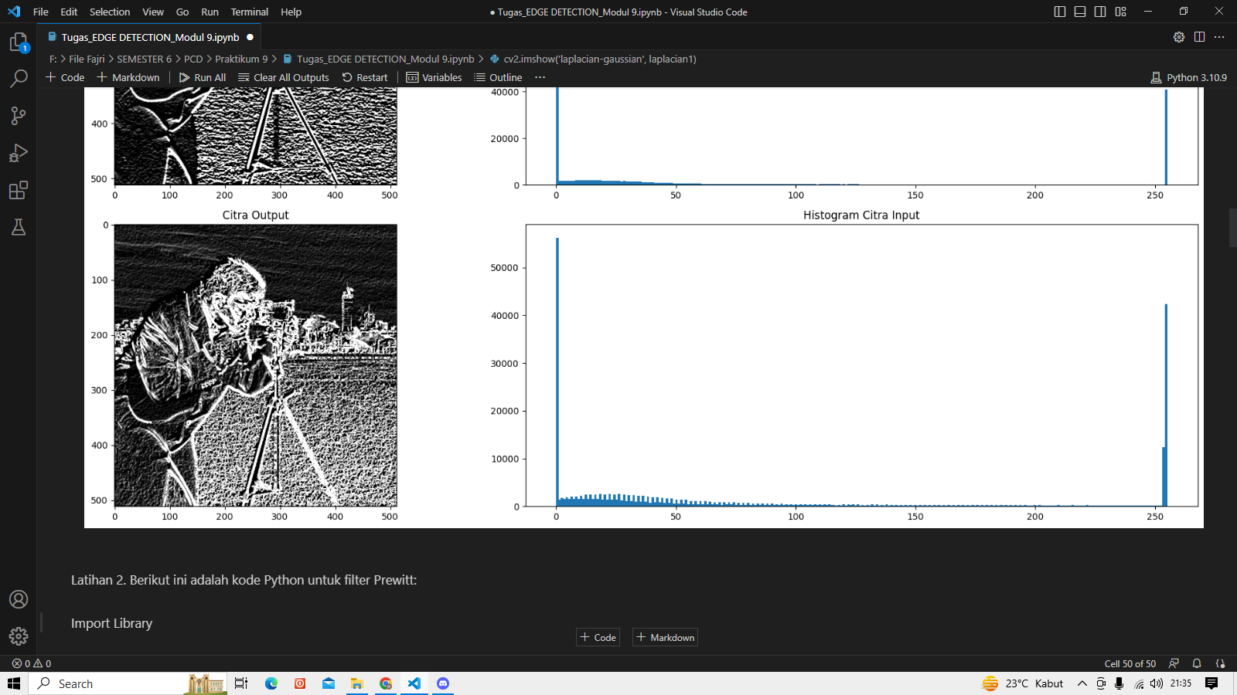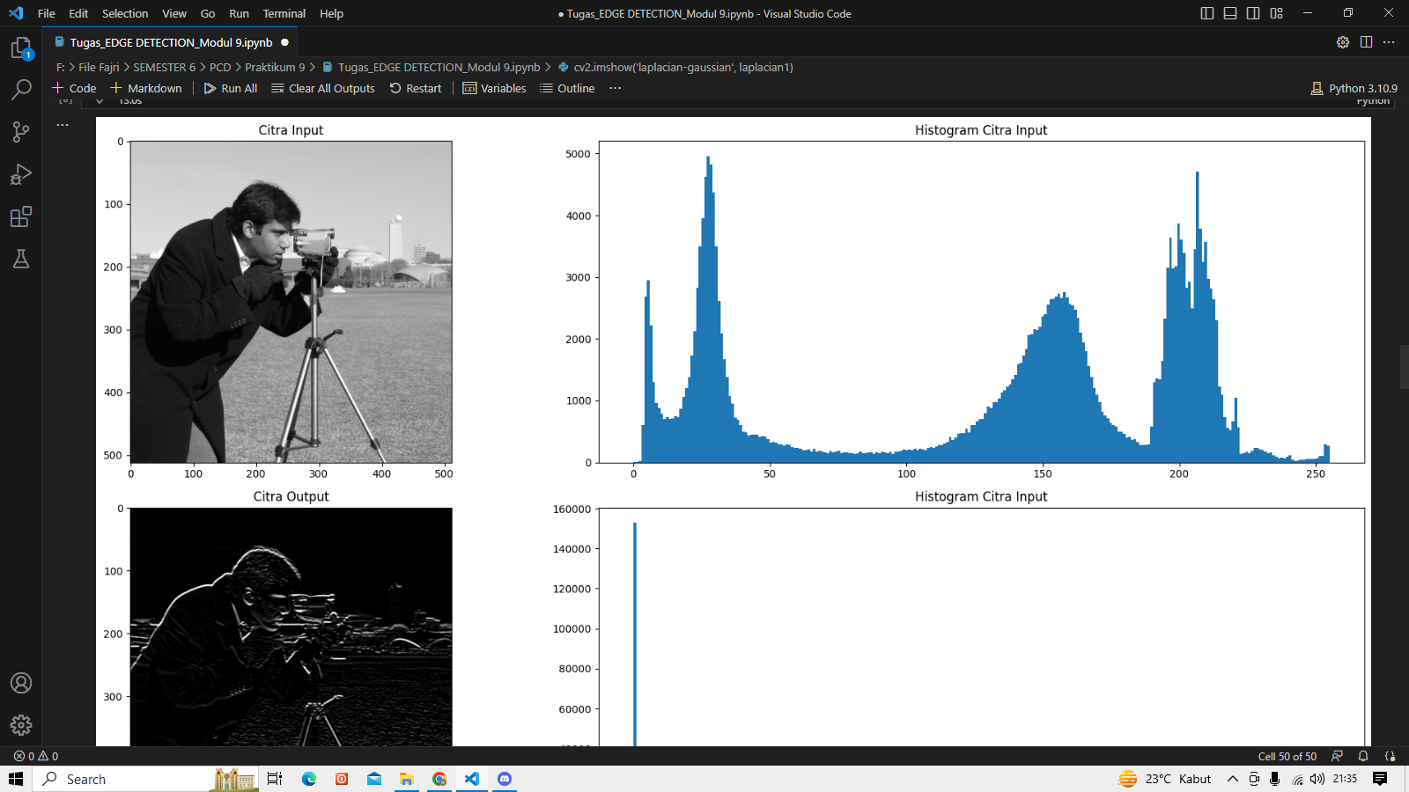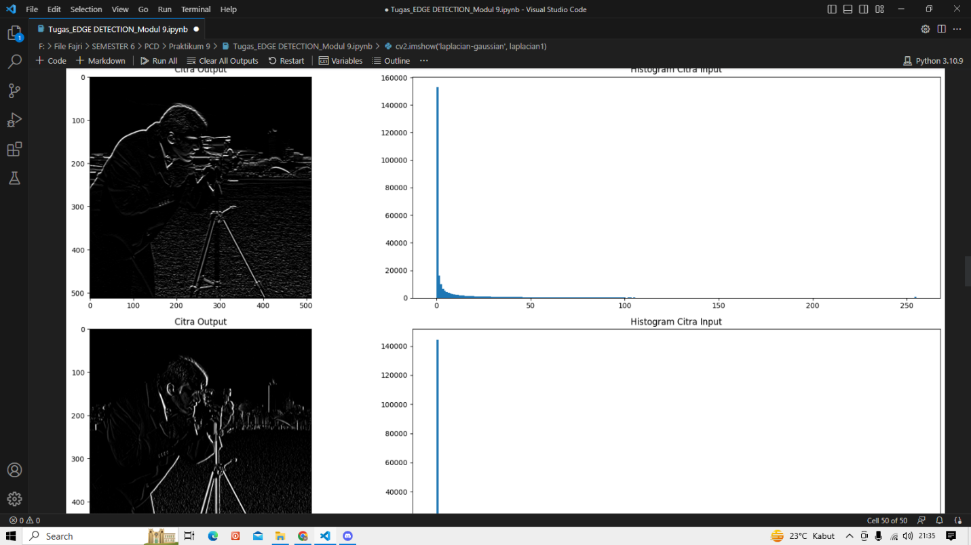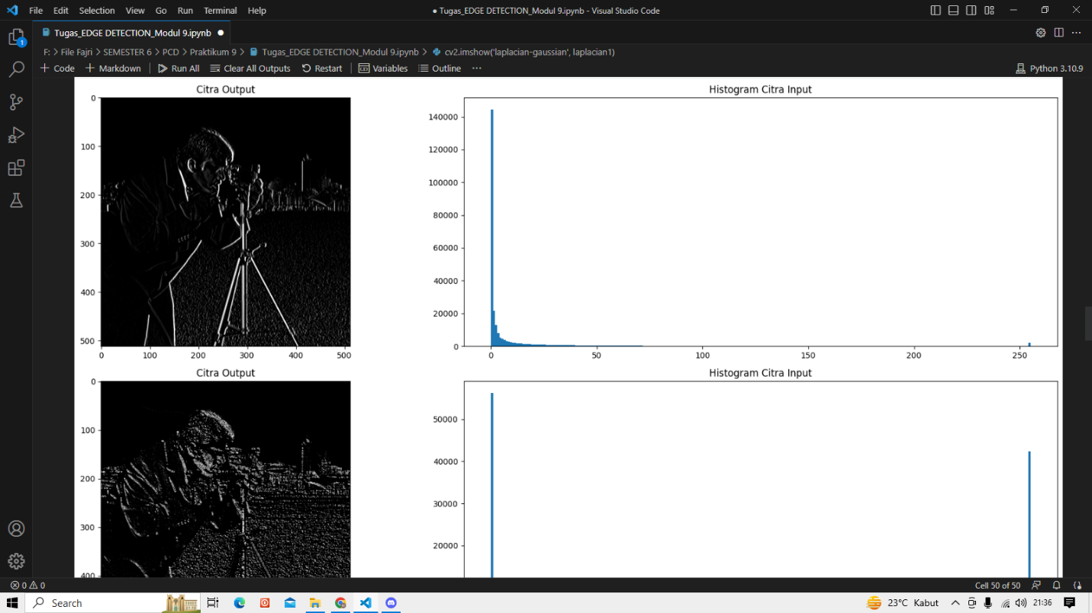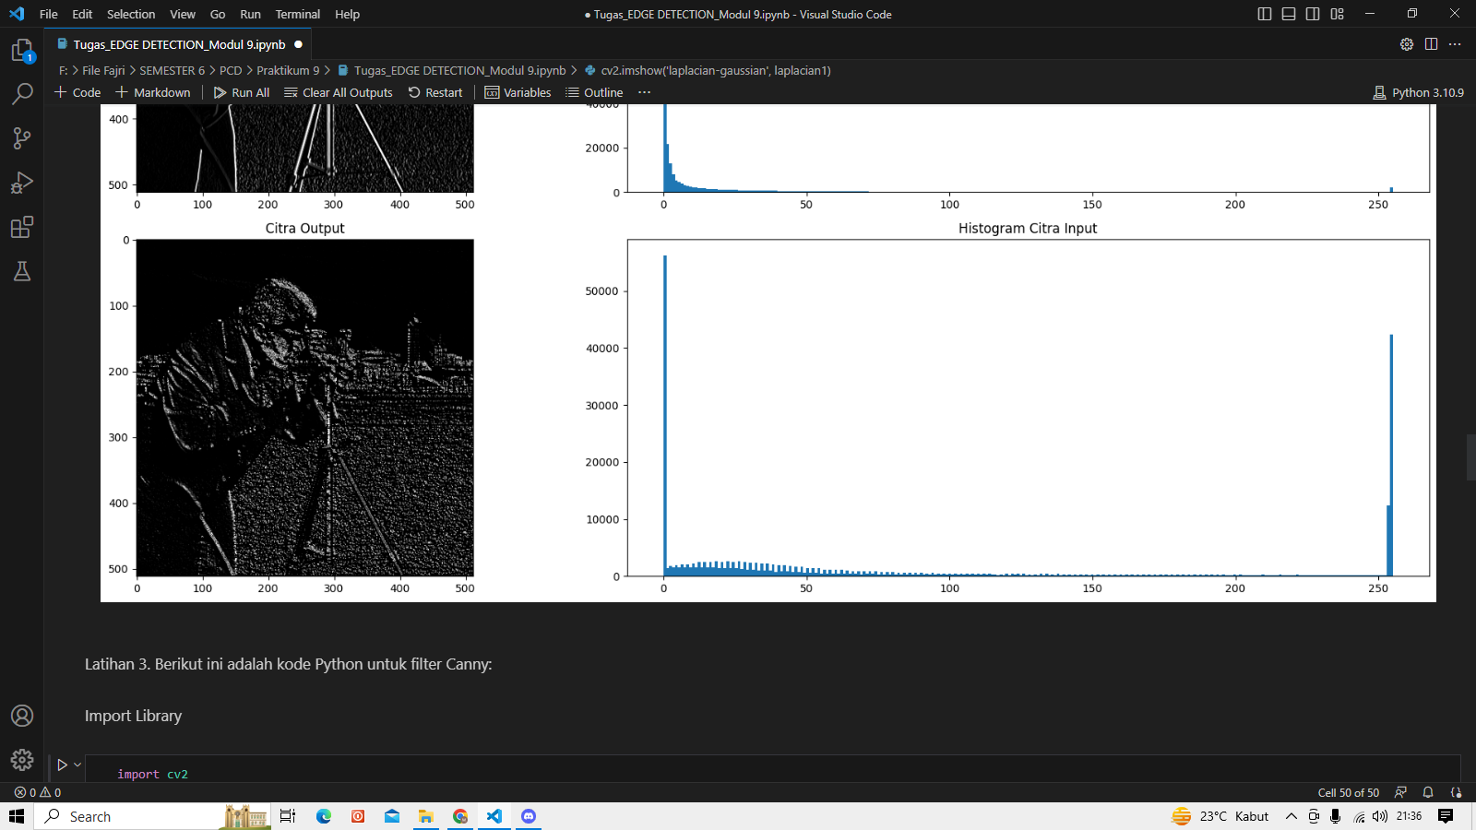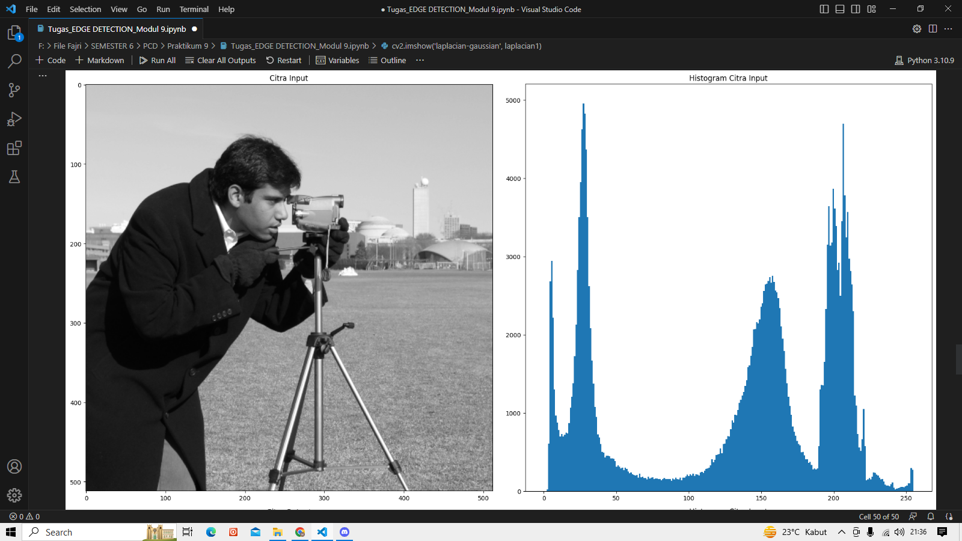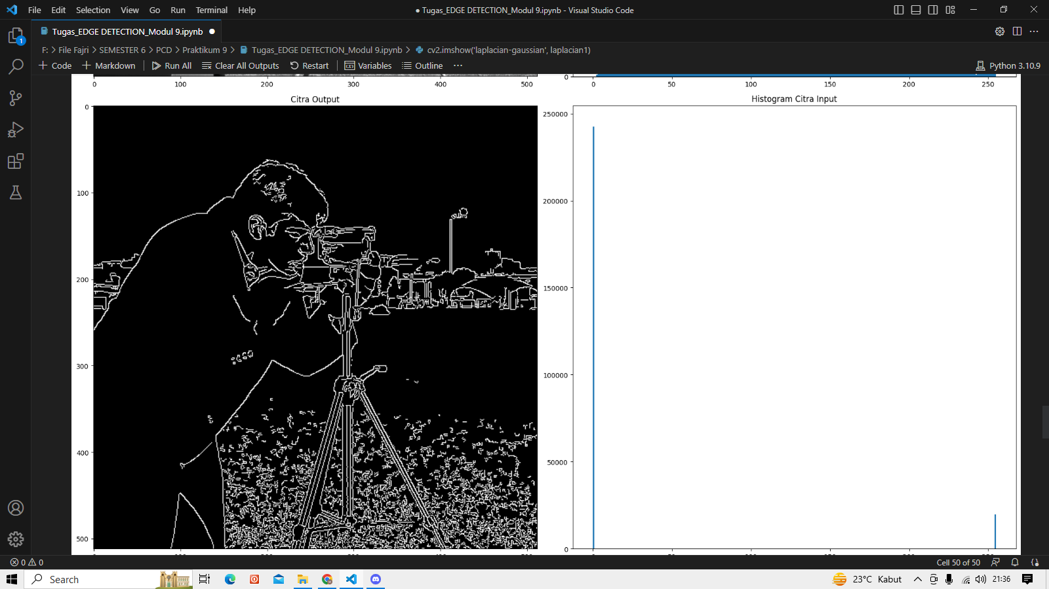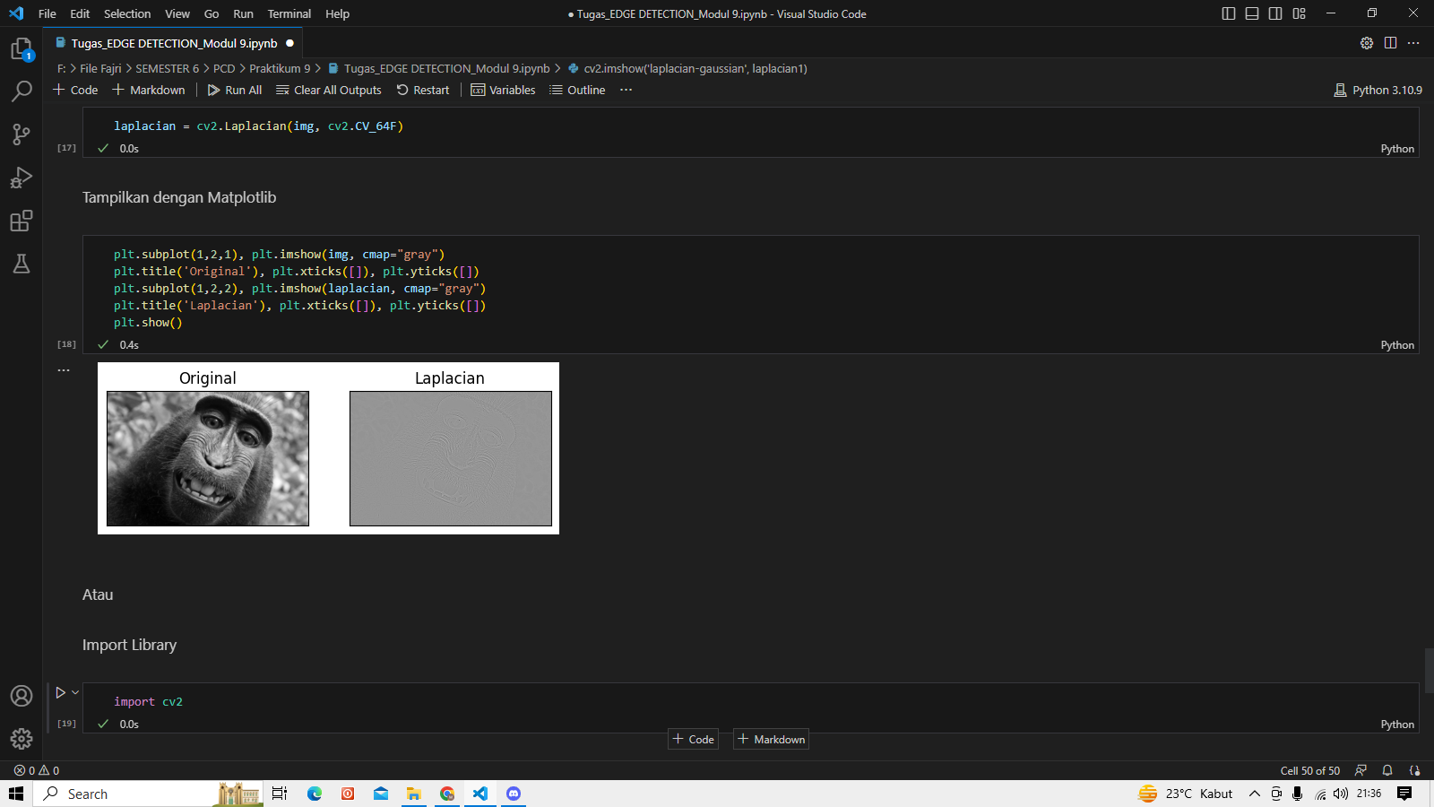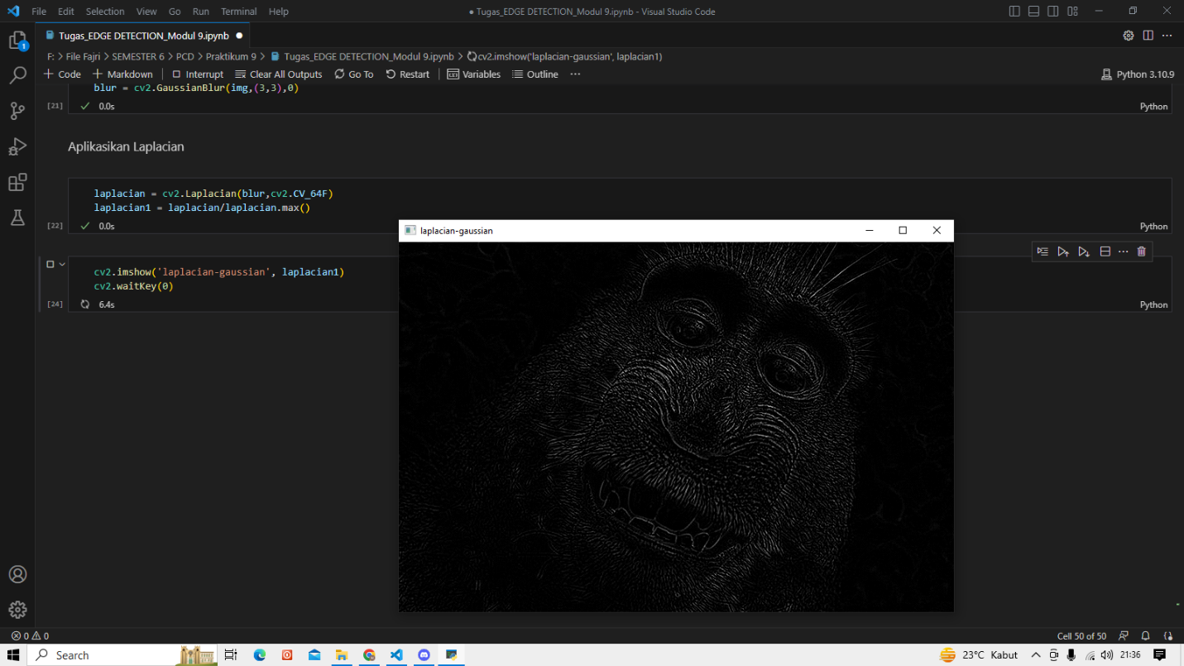

Analisis!!

1. Filter Sobel

Program ini menggunakan filter sobel untuk mengolah citra. Pertama, dilakukan import library yang diperlukan seperti cv2, numpy, matplotlib, dan skimage. Kemudian dilakukan pembacaan citra input menggunakan fungsi data.camera() dari library skimage.

Selanjutnya, dilakukan proses sobel dengan menggunakan fungsi cv2.Sobel(). Dalam hal ini, filter Sobel digunakan untuk mendeteksi tepi citra. Filter Sobel diterapkan terhadap citra input secara horizontal (img_sobelx) dan vertikal (img_sobely) dengan menggunakan parameter ksize=5. Citra output dari filter Sobel dihasilkan dengan menjumlahkan citra hasil deteksi tepi secara horizontal dan vertikal (img_sobel=img_sobelx + img_sobely).

1. Filter Prewitt

Program ini menggunakan filter prewitt untuk mengolah citra. Seperti pada latihan 1, dilakukan import library yang diperlukan dan pembacaan citra input menggunakan fungsi data.camera() dari library skimage.

Kemudian, citra input, citra output Prewitt secara horizontal, citra output Prewitt secara vertikal, dan citra output Prewitt akhir ditampilkan dalam bentuk subplot menggunakan matplotlib. Pada setiap subplot, juga ditampilkan histogram citra.

1. Filter Canny

Dilakukan proses Canny dengan menggunakan fungsi cv2.Canny() Filter Canny digunakan untuk mendeteksi tepi pada citra dengan menggunakan metode algoritma Canny. Citra output Canny (img_canny) dihasilkan dengan mengatur treshold lower dan upper yang digunakan dalam proses deteksi tepi.

1. Filter Laplacian

Program ini menggunakan filter Laplacian untuk mengolah citra. Pertama, dilakukan import library yang diperlukan seperti cv2 dan matplotlib. Kemudian, dilakukan pembacaan citra input menggunakan fungsi cv2.imread()